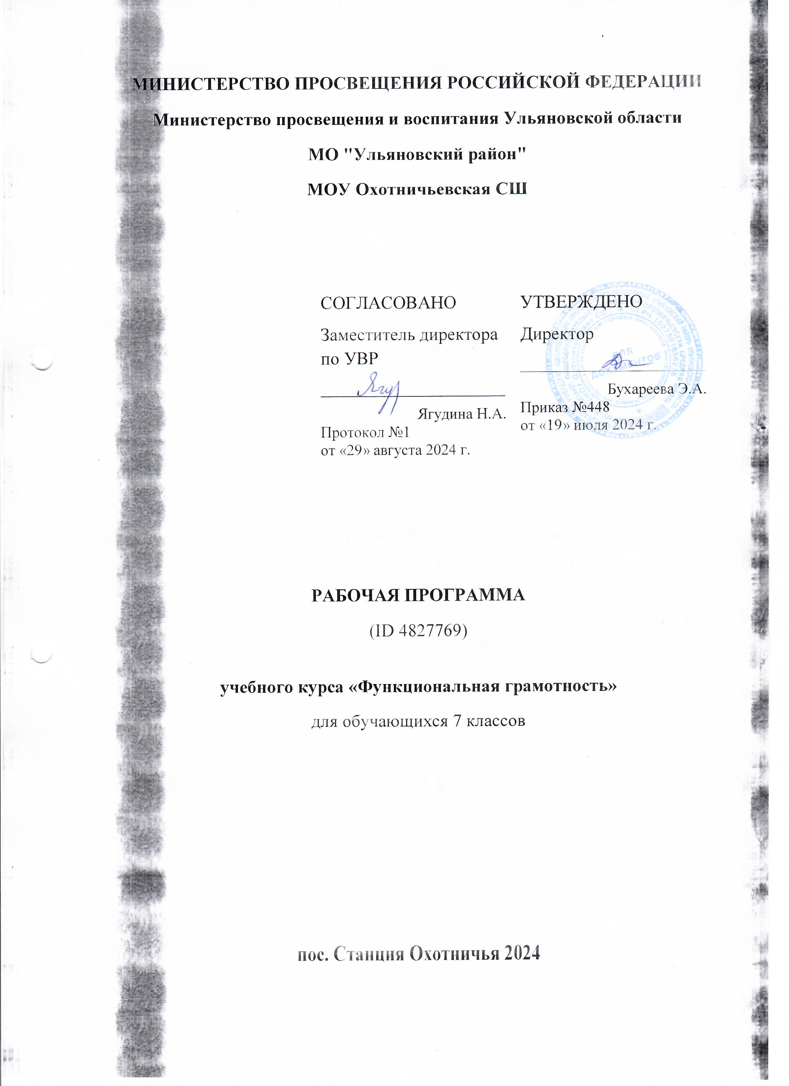

**ПОЯСНИТЕЛЬНАЯ ЗАПИСКА**

**Актуальность**

Понятие функциональной грамотности сравнительно молодо: появилось в конце 60-х годов прошлого века в документах ЮНЕСКО и позднее вошло в обиход исследователей. Примерно до середины 70-х годов концепция и стратегия исследования связывалась с профессиональной деятельностью людей: компенсацией недостающих знаний и умений в этой сфере.

В дальнейшем этот подход был признан односторонним. Функциональная грамотность стала рассматриваться в более широком смысле: включать компьютерную грамотность, политическую, экономическую грамотность и т.д.

В таком контексте функциональная грамотность выступает как способ социальной ориентации личности, интегрирующей связь образования (в первую очередь общего) с многоплановой человеческой деятельностью.

Мониторинговым исследованием качества общего образования, призванным ответить на вопрос: «Обладают ли учащиеся 15-летнего возраста, получившие обязательное общее образование, знаниями и умениями, необходимыми им для полноценного функционирования в современном обществе, т.е. для решения широкого диапазона задач в различных сферах человеческой деятельности, общения и социальных отношений?»1, - является PISA (Programme for International Student Assessment). И функциональная грамотность понимается PISA как знания и умения, необходимые для полноценного функционирования человека в современном обществе. PISA в своих мониторингах оценивает 4 вида грамотности: читательскую, математическую, естественнонаучную и финансовую.

Проблема развития функциональной грамотности обучающихся в России актуализировалась в 2018 году благодаря Указу Президента РФ от 7 мая 2018 г. № 204 «О национальных целях и стратегических задачах развития Российской Федерации на период до 2024 года». Согласно Указу, «в 2024 году необходимо <…> обеспечить глобальную конкурентоспособность российского образования, вхождение Российской Федерации в число 10 ведущих стран мира по качеству общего образования»2.

Поскольку функциональная грамотность понимается как совокупность знаний и умений, обеспечивающих полноценное функционирование человека в современном обществе, ее развитие у школьников необходимо не только для повышения результатов мониторинга PISA, как факта доказательства выполнения Правительством РФ поставленных перед ним Президентом за-дач, но и для развития российского общества в целом. Низкий уровень функциональной грамотности подрастающего поколения затрудняет их адаптацию и социализацию в социуме.

Современному российскому обществу нужны эффективные граждане, способные максимально реализовать свои потенциальные возможности в трудовой и профессиональной деятельности, и тем самым принести пользу обществу, способствовать развитию страны. Этим объясняется актуальность проблемы развития функциональной грамотности у школьников на уровне общества.

**Целеполагание**

Основной целью программы является развитие функциональной грамотности учащихся 5-9 классов как индикатора качества и эффективности образования, равенства доступа к образованию.

Программа нацелена на развитие:

* способности человека формулировать, применять и интерпретировать математику в разнообразных контекстах. Эта способность включает математические рассуждения, использование математических понятий, процедур, фактов и инструментов, чтобы описать, объяснить и предсказать явления. Она помогает людям понять роль математики в мире, высказывать хорошо обоснованные суждения и принимать решения, которые необходимы конструктивному, активному и размышляющему гражданину (математическая грамотность);
* способности человека понимать, использовать, оценивать тексты, размышлять о них и заниматься чтением для того, чтобы достигать своих целей, расширять свои знания и возможности, участвовать в социальной жизни (читательская грамотность);
* способности человека осваивать и использовать естественнонаучные знания для распознания и постановки вопросов, для освоения новых знаний, для объяснения естественнонаучных явлений и формулирования основанных на научных доказательствах выводов в связи с естественнонаучной проблематикой; понимать основные особенности естествознания как формы человеческого познания; демонстрировать осведомленность в том, что естественные науки и технология оказывают влияние на материальную, интеллектуальную и культурную сферы общества; проявлять активную гражданскую позицию при рассмотрении проблем, связанных с естествознанием (естественнонаучная грамотность);
* способности человека принимать эффективные решения в разнообразных финансовых ситуациях, способствующих улучшению финансового благополучия личности и общества, а также возможности участия в экономической жизни.

**ПЛАНИРУЕМЫЕ РЕЗУЛЬТАТЫ ОСВОЕНИЯ ПРОГРАММЫ УЧЕБНОГО КУРСА «ФУНКЦИОНАЛЬНАЯ ГРАМОТНОСТЬ» НА УРОВНЕ ОСНОВНОГО ОБЩЕГО ОБРАЗОВАНИЯ**

**ЛИЧНОСТНЫЕ РЕЗУЛЬТАТЫ**

Метапредметные и предметные результаты

|  |  |
| --- | --- |
| Грамотность | 7-й класс |
| Читательская | анализирует и интегрирует информацию, полученную из текста |
| Математическая | формулирует математическую проблему на основе анализа ситуации |
| Естественно- научная | распознает и исследует личные, местные, национальные, глобальные естественно- научные проблемы в различном контексте |
| Финансовая | Анализирует информацию в финансовом контексте |
| Глобальные компетенции | анализирует и критически оценивает информацию |

**Личностные результаты**

|  |  |
| --- | --- |
| Грамотность | 7 класс |
| Читательская | оценивает содержание прочитанного с позиции норм морали и общечеловеческих ценностей; формулирует собственную позицию по отношению к прочитанному |
| Математическая | объясняет гражданскую позицию в конкретных ситуациях общественной жизни на основе математических знаний с позиции норм морали и общечеловеческих ценностей |
| Естественно- научная | объясняет гражданскую позицию в конкретных ситуациях общественной жизни на основе естественнонаучных знаний с позиции норм морали и общечеловеческих ценностей |
| Финансовая | оценивает финансовые действия в конкретных ситуациях с позиции норм морали и общечеловеческих ценностей, прав и обязанностей гражданина страны |
| Глобальные компетенции | открыт представителям иных культур, взаимодействует уважительно (уважение других культур и культурных отличий), способен сочувствовать, обладает широтой взглядов и ответственностью |

**Характеристика образовательного процесса**

Программа рассчитана на 5 лет обучения (с 5 по 9 классы), реализуется из части учебного плана, формируемого участниками образовательных отношений, включает 4 модуля (читательская, естественнонаучная, математическая и финансовая грамотность).

В 5,6,7 классах – 1 час в неделю, в 8 классах – 0,5 часа в неделю. Курс может преподаваться как одним педагогом, так и разными по модулям.

Программа предполагает поэтапное развитие различных умений, составляющих основу функциональной грамотности.

В 5 классе обучающиеся учатся находить и извлекать информацию различного предметного содержания из текстов, схем, рисунков, таблиц, диаграмм, представленных как на бумажных, так и электронных носителях. Используются тексты различные по оформлению, стилистике, форме. Информация представлена в различном контексте (семья, дом, друзья, природа, учеба, работа и производство, общество и др.).

В 6 классе формируется умение применять знания о математических, естественнонаучных, финансовых и общественных явлениях для решения поставленных перед учеником практических задач.

В 7 классе обучающиеся учатся анализировать и обобщать (интегрировать) информацию различного предметного содержания в разном контексте. Проблемы, которые ученику необходимо проанализировать и синтезировать в единую картину могут иметь как личный, местный, так и национальный и глобальный аспекты. Школьники должны овладеть универсальными способами анализа информации и ее интеграции в единое целое.

В 8 классе школьники учатся оценивать и интерпретировать различные поставленные перед ними проблемы в рамках предметного содержания.

В 9 классе формируется умение оценивать, интерпретировать, делать выводы и строить прогнозы относительно различных ситуаций, проблем и явлений формируется в отрыве от предметного содержания. Знания из различных предметных областей легко актуализируются школьником и используются для решения конкретных проблем.

Формы деятельности: беседа, диалог, дискуссия, дебаты, круглые столы, моделирование, игра, викторина, квест, квиз, проект.

В соответствии с приказом Минобрнауки России от 31.12.2015 № 1577 рабочие программы курсов, в том числе внеурочной деятельности, разрабатываются на основе требований к результатам освоения основной образовательной программы основного общего образования с учетом основных программ, включенных в ее структуру. В связи с этим, проведение текущей (выполнение заданий в ходе урока), рубежной (по окончании каждого модуля), промежуточной (по окончании года обучения) и итоговой аттестации по данному курсу в форматах, предусмотренным методологией и критериями оценки качества общего образования в общеобразовательных организациях на основе практики международных исследований качества подготовки обучающихся.

**СОДЕРЖАНИЕ УЧЕБНОГО КУРСА**

**7 класс**

*Читательская грамотность:* Определение основной темы и идеи в лирическом произведении. Поэтический текст как источник информации. Сопоставление содержания текстов публицистического стиля. Общественная ситуация в текстах. Работа с текстом: как пре образовывать текстовую информацию с учётом цели дальнейшего использования? Типы текстов: текст-объяснение (объяснительное сочинение, резюме, толкование, определение). Поиск комментариев, подтверждающих основную мысль текста, предложенного для анализа.

*Математическая грамотность:* Задачи практико-ориентированного содержания: на движение, на совместную работу. Геометрические задачи на построения и на изучение свойств фигур, возникающих в ситуациях повседневной жизни, задач практического содержания. Решение задач реальной жизни. Статистические явления, представленные в различной форме: текст, таблица, столбчатые и линейные диаграммы, гистограммы.

*Естественнонаучная грамотность:* Почему все тела нам кажутся сплошными: молекулярное строение твёрдых тел, жидкостей и газов. Атмосферные явления. Ветер. Направление ветра. Ураган, торнадо. Землетрясение, цунами, объяснение их происхождения. Исследование океана. Использование подводных дронов. Эволюция органического мира.

*Финансовая грамотность:* Что такое налоги и почему мы их должны платить? Виды налогов. Подоходный налог. Какие налоги уплачиваются в вашей семье? Пеня и налоговые льготы. Что такое государственный бюджет? На что расходуются налоговые сборы? Виды социальных пособий. Если человек потерял работу. История возникновения банков. Как накопить, чтобы купить? Всё про кредит.

*Глобальные компетенции:* Основные причины возникновения глобальных проблем. Человек и природа: мировой океан, изменение климата, дефицит воды, энергетическая и сырьевая проблема. Права человека. Образование как ценность и право.

**ТЕМАТИЧЕСКОЕ ПЛАНИРОВАНИЕ**

**7 КЛАСС**

|  |  |  |  |  |  |
| --- | --- | --- | --- | --- | --- |
| **№ п/п** | **Наименование разделов и тем программы** | **Количество часов** | | | **Электронные (цифровые) образовательные ресурсы** |
| **Всего** | **Контрольные работы** | **Практические работы** |
| 1 | Основы математической грамотности | 9 | 1 | 8 |  |
| 2 | Основы финансовой грамотности | 6 | 1 | 5 |  |
| 3 | Основы читательской грамотности | 6 | 1 | 5 |  |
| 4 | Основы естественнонаучной грамотности | 6 | 1 | 5 |  |
| 5 | Глобальные компетенции | 7 | 2 | 5 |  |
| ОБЩЕЕ КОЛИЧЕСТВО ЧАСОВ ПО ПРОГРАММЕ | | 34 | 6 | 28 |  |

**ПОУРОЧНОЕ ПЛАНИРОВАНИЕ**

**7 КЛАСС**

|  |  |  |  |  |  |
| --- | --- | --- | --- | --- | --- |
| **№ п/п** | **Тема урока** | **Количество часов** | **Дата изучения** | **Дата фактическая** | **Электронные цифровые образовательные ресурсы** |
| **Всего** |
| 1 | Арифметические и алгебраические выражения свойства операций и принятых соглашений | 1 |  |  |  |
| 2 | Моделирование изменений окружающего мира с помощью линейной функции | 1 |  |  |  |
| 3 | Задачи практико-ориентированного содержания**:** на движение, на совместную работу. | 1 |  |  |  |
| 4 | Геометрические задачи на построения и на изучение свойств фигур, возникающих в ситуациях повседневной жизни, задач практического содержания | 1 |  |  |  |
| 5 | Решение  задач  на  вероятность  событий  в реальной жизни | 1 |  |  |  |
| 6 | Элементы теории множеств как объединяющее основание многих направлений математики | 1 |  |  |  |
| 7 | Статистические явления, представленные в различной форме: текст, таблица, столбчатые линейные диаграммы, гистограммы | 1 |  |  |  |
| 8 | Решение геометрических задач исследовательского характера | 1 |  |  |  |
| 9 | Проведение рубежной аттестации | 1 |  |  |  |
| 10 | Что такое налоги и почему мы их должны платить? Виды налогов. Подоходный налог. Какие налоги уплачиваются в вашей семье? Пеня и налоговые льготы | 1 |  |  |  |
| 11 | Что такое государственный бюджет? На что расходуются налоговые сборы? | 1 |  |  |  |
| 12 | Виды социальных пособий. Если человек потерял работу | 1 |  |  |  |
| 13 | История возникновения банков. Как накопить, чтобы купить? | 1 |  |  |  |
| 14 | Всё про кредит | 1 |  |  |  |
| 15 | Проведение рубежной аттестации | 1 |  |  |  |
| 16 | Определение основной темы и идеи в лирическом произведении. Поэтический текст как источник информации | 1 |  |  |  |
| 17 | Сопоставление содержания текстов публицистического стиля. Общественная ситуация в текстах | 1 |  |  |  |
| 18 | Работа с текстом: как преобразовывать текстовую информацию с учётом цели дальнейшего использования? | 1 |  |  |  |
| 19 | Типы текстов: текст-объяснение (объяснительное сочинение, резюме, толкование, определение) | 1 |  |  |  |
| 20 | Поиск комментариев, подтверждающих основную мысль | 1 |  |  |  |
| 21 | Проведение рубежной аттестации |  |  |  |  |
| 22 | Почему все тела нам кажутся сплошными: молекулярное строение твёрдых тел, жидкостей и газов | 1 |  |  |  |
| 23 | Атмосферные явления. Ветер. Направление ветра. Ураган, торнадо | 1 |  |  |  |
| 24 | Землетрясение, цунами, объяснение их происхождения | 1 |  |  |  |
| 25 | Исследование океана. Использование подводных дронов | 1 |  |  |  |
| 26 | Эволюция органического мира | 1 |  |  |  |
| 27 | Проведение рубежной аттестации | 1 |  |  |  |
| 28 | Основные причины возникновения глобальных проблем | 1 |  |  |  |
| 29 | Человек и природа: мировой океан, изменение климата, дефицит воды | 1 |  |  |  |
| 30 | Энергетическая и сырьевая проблема | 1 |  |  |  |
| 31 | Права человека | 1 |  |  |  |
| 32 | Образование как ценность и право | 1 |  |  |  |
| 33 | Проведение рубежной аттестации | 1 |  |  |  |
| 34 | Проведение рубежной аттестации | 1 |  |  |  |